ЦЕНТР ДОПОЛНИТЕЛЬНОГО ОБРАЗОВАНИЯ
ОБЩЕРОССИЙСКОЙ ОБЩЕСТВЕННОЙ ОРГАНИЗАЦИИ
«РОССИЙСКИЙ КРАСНЫЙ КРЕСТ»

ОРЛОВСКОЕ ГОРОДСКОЕ ОТДЕЛЕНИЕ
Учебное пособие по программе дополнительного профессионального образования
«Обучение основам оказания первой помощи»
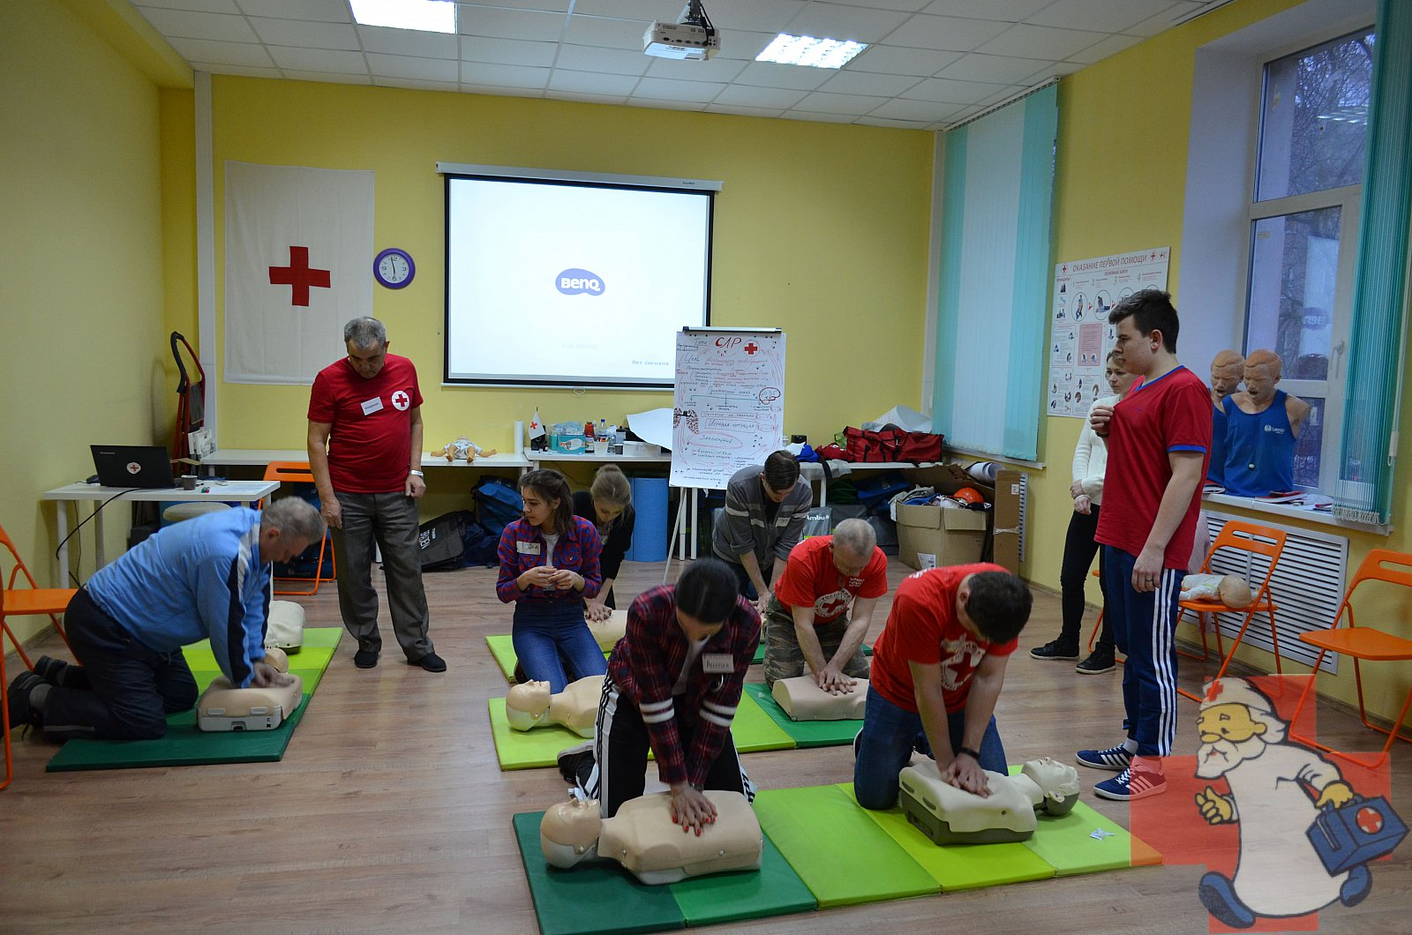

Содержание

Введение | 1
Ключевые правила | 2
Алгоритм оказания первой помощи | 6
Осмотр места происшествия | 6
Первичный осмотр пострадавшего | 6
Вызов скорой помощи | 8
Вторичный осмотр пострадавшего* | 8
Оказание первой помощи | 9
Оказание первой помощи | 9
Восстановительное положение | 9
Сердечно-легочная реанимация (СЛР) | 11
Непроходимость дыхательных путей | 15
Кровотечения | 18
Раны | 21
Травмы | 22
Травмы головы и позвоночника | 24
Транспортировка | 25
Ожоги | 26
Отморожение | 29
Прочие неотложные состояния | 30
Обморок | 30
Боль в груди | 31
Инсульт | 32
Острая боль в животе | 33
Тепловой удар | 34
Переохлаждение (гипотермия) | 35
Судороги | 35
Отравления | 37
Отравление угарным газом | 37
Укусы насекомых | 38
Клещи | 39
Укусы животных | 40
Укусы змей | 40
Справочная литература

РОССИЙСКИЙ КРАСНЫЙ КРЕСТ (РКК)

Организация, в котором никто не остается наедине с бедой.

МИССИЯ РКК

Российский Красный Крест призван защищать и улучшать жизни уязвимых лиц, мобилизуя гуманитарный потенциал общества и гарантируя уважение к личности.

РОКК в своей деятельности соблюдает нормы международного гуманитарного права и придерживается таких Основополагающих принципов Международного движения Красного Креста и Красного Полумесяца, как гуманность, беспристрастность, нейтральность, независимость, добровольность, единство и универсальность.

Гуманность. Международное Движение Красного Креста и Красного Полумесяца, зародившееся от желания помочь всем без исключения раненым на полях сражений, стремится, используя свои возможности на национальном

человеческие страдания во всем мире. Его целью является защита жизни и здоровья, гарантия уважения человека. Оно содействует взаимопониманию, дружбе, сотрудничеству и прочному миру между всеми народами.

Беспристрастность. Движение независимо от национальных, расовых и религиозных предрассудков, а также классовой принадлежности или политических взглядов. Оно стремится облегчить страдания людей и руководствуется исключительно их нуждами, приходя на помощь, прежде всего тем, кто находится в наиболее тяжелом положении.

Нейтральность. Для того, чтобы пользоваться доверием, Движение не отдает предпочтения ни одной из сторон во время военных действий и никогда не вмешивается в противоречия политического, расового, религиозного или идеологического характера.

Независимость. Движение является независимым. Национальные общества, которые выполняют вспомогательную роль при осуществлении государством своих гуманитарных функций и являются субъектами законов соответствующих стран, всегда должны придерживаться

соответствии с принципами Движения.

Добровольность. Движение является добровольным, направлено на предоставление помощи и ни в коей мере не руководствуется желанием получить выгоду. Соглашения, заключаемые с другими организациями или объединениями, в частности, с органами государственной власти и касающиеся социальных услуг, должны заключаться в письменной форме и не должны создавать для Общества обязательства действовать в нарушение основополагающих принципов.

Единство. В каждой стране может быть лишь одно Общество Красного Креста или Красного Полумесяца. Оно должно быть открытым для всех
- нести свою гуманитарную службу на всей ее территории.

Универсальность.

Международное Движение Красного Креста и Красного Полумесяца, состоящее из Обществ, имеющих одинаковый статус и несущих одинаковую ответственность и обязанности в помощи друг другу, является всемирным.
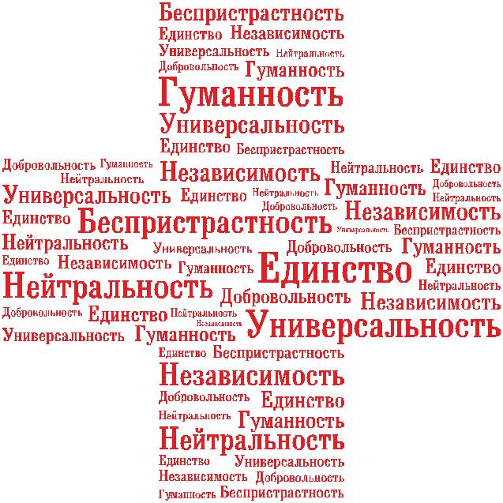

- международном уровнях, предотвратить и облегчить

автономии с тем, чтобы они в
любое время могли действовать в

сайт: https://красныйкресторел.рф
Введение

Несчастные случаи, травмы и болезни могут случиться внезапно.Оперативность оказания помощи часто зависит от членов семьи, коллег или прохожих. В подобных ситуациях любой человек, обладающий необходимыми знаниями, сможет оказать первую помощь. И, конечно, не стоит забывать о предупреждении несчастных случаев.

Однако для того, чтобы
действительно помочь
пострадавшему, важно оказать
ему первую помощь правильно.
Неверное оказание первой
помощи не только не принесет
никакой пользы, но и может
причинить вред пострадавшему.
Данное пособие содержит
методы оказания первой
помощи в угрожающих жизни
ситуациях и при наиболее часто
встречающихся несчастных
случаях, основанные на
рекомендациях
«Международного руководства
по первой помощи и
реанимации 2016»
Международной Федерации
обществ Красного Креста и
Красного Полумесяца (МФКК) и
Рекомендаций Европейского
Совета по Реанимации 2015г.
Чтобы подготовиться к оказанию
первой помощи в неотложных
ситуациях, необходимо пройти
тренинг по первой помощи, а
для
поддержания уровня знаний и

навыков – периодически посещать повторные курсы по первой помощи. Данное пособие не заменяет собой практического обучения.

Несчастные случаи, травмы и болезни, как правило, происходят с нами внезапно. Поэтому оперативность оказания помощи часто зависит от людей, находящихся рядом с пострадавшим (члены семьи, коллеги, прохожие).

Первая помощь – это комплекс необходимых мер, направленных на сохранение жизни и здоровья пострадавшего до момента оказания квалифицированной медицинской помощи.

Ключевые правила первой помощи

I. Предотвращение стресса в неотложной ситуации.

Перед тем как оказывать первую помощь, постарайтесь обрести контроль над своими эмоциями, успокойтесь и взгляните на ситуацию со стороны. Ни при каких обстоятельствах не ставьте под угрозу свою собственную безопасность.

- Психологическая первая помощь.

На протяжении всего процесса оказания первой помощи поддерживайте пострадавшего. Общайтесь с ним дружелюбно, спокойно, с уверенностью. Деликатно объясните пострадавшему, что с ним произошло и какую помощь вы

собираетесь ему оказать. Слушайте пострадавшего и относитесь к нему с сочувствием и уважением.

Четыре принципа Красного Креста по оказанию первой психологической помощи.

- Будь рядом.

- Слушай внимательно.
- Будь готов к различным реакциям.
- Оказывай заботу и практическую помощь.

- Будь рядом

Как быть рядом физически и психически

- Поверни лицо к тому, с кем разговариваешь, попытайся установить зрительный контакт, при этом не показавшись (не будь) навязчивым.

- Находись на подходящем расстоянии.
- Держись спокойно и не напряженно, с позитивным авторитетом.
- Установи контакт с человеком, представив ему себя и свою роль. (представься и сообщи о своей роли/намерениях)
- Будь рядом, несмотря на то, что пострадавший ментально «отсутствует», кажется апатичным, не может или не желает говорить о происшедшем.

- Позволь пострадавшему высказаться о происшедшем, если условия позволяют и если

1 2

- пострадавший сам явно хочет поговорить об этом.

- Выслушай, что говорит пострадавший, подумай, что ему сейчас может быть нужно.
- Учитывай культурные различия.

- Слушай внимательно

- Как практиковать активное слушание

- Используй открытые вопросы (что, как, какие…?).
- Задавай простые вопросы.
- Задавай вопросы по одному.
- Проявляй эмпатию.
- Будь терпелив.
- Будь готов к паузам.
- Воздержись от добрых советов и длинных высказываний.
- Избегай истолковывать
(истолкований) высказывания собеседника.

- Будь готов к различным реакциям/ Проявляй уважение

- Будь готов к

  - вспышкам ярости;
  - крику и плачу;
- отказу от помощи; молчанию и недоверию.
џ Держись спокойно и найди безопасное место для пострадавшего.
џ Справляйся с ситуацией, никогда не иди на конфронтацию.
џ Не оценивай восприятие событий пострадавшим (все реакции нормальны).

- Не касайся собеседника, не убедившись, что он не возражает.
- Рассказывай, что ты планируешь сделать.
- Говори только правду или молчи, если считаешь, что пострадавший не готов услышать (информацию) или сам не готов сказать. (или ты сам не готов ее сообщить?)

- Будь готов к тому, что ты, возможно, не сможешь помочь, и найди того, кто сможет помочь пострадавшему, обратись за помощью.

- Прояви заботу и окажи практическую помощь

Шаг за шагом – как оказать психосоциальную поддержку

- Установи контакт, представившись и сказав, чем ты можешь помочь.

- Спроси, не нуждается ли пострадавший или члены его семьи в медицинской помощи.
- Используй рекомендации об активном слушании.
- Используй рекомендации о том, как быть готовым к сильным эмоциональным реакциям.
- При возможности огради пострадавшего и помоги ему добраться в безопасное место.
- Защити пострадавшего от публики и журналистов.

- Убедись в том, что человек не мерзнет, и при возможности предложи ему одеяло.
- Спроси пострадавшего, не устал ли он и не нужно ли ему где-то отдохнуть или справить другие нужды.
- При возможности предложи пострадавшему еду и питье.
- Если тебе нужно покинуть пострадавшего после установления с ним контакта, сделай все возможное, чтобы тебя подменил другой человек.

- Спроси у пострадавшего, есть ли у него кто-то, кто мог бы о нем позаботиться и связаться с его родными, предложи помощь, чтобы связаться с кем-то еще из его друзей и близких.

- Помоги пострадавшему в принятии решений. В кризисной ситуации человек часто видит меньше возможностей, чем обычно. Помоги ему рассмотреть различные варианты решений.

- Предложи необходимую информацию о том, где пострадавший сможет получить дальнейшую помощь.
- Не обещай большего, чем в состоянии сделать.

Советы и руководство

Избегайте следующего:

- ставить «диагноз»;

- пытаться «утешить»;
- действовать навязчиво;

- использовать пустые слова и упреки;

- использовать религиозные объяснения;
- рассказывать о собственных чувствах и переживаниях;
- давать невыполнимые обещания.

- Избежание инфицирования.

- случае открытой раны важно свести к минимуму риск инфицирования при контакте с пострадавшим. Если это возможно, перед оказанием первой помощи и после нее

3 4

Алгоритм оказания первой помощи

вымойте руки водой с мылом.

Воспользуйтесь одноразовыми
перчатками. Если их нет,
используйте полиэтиленовый
пакет. Будьте осторожны с
острыми предметами.
Помните, что риск
инфицирования спасателя при
выполнении искусственной
вентиляции легких не высок!

IV. Эмоциональная реакция

после оказания первой помощи.

Нередки случаи, когда люди,

оказавшие первую помощь,
впоследствии тяжело
переживают это событие. Если
вы пережили подобное,
пообщайтесь со своими
друзьями, семьей или
коллегами. Если вас все равно
что-то беспокоит, обратитесь за
помощью к специалисту.

- Осмотр места происшествия.

- Первичный осмотр пострадавшего.
- Вызов скорой помощи.
- Вторичный осмотр пострадавшего.*
- Оказание первой помощи.

- Осмотр места происшествия

Важнейшей задачей при

осмотре места происшествия
является обеспечение
безопасности. Поэтому, проводя
осмотр места происшествия,
убедитесь, безопасно ли оно для
вас и для пострадавшего.

- Если место происшествия безопасно, приступайте к оказанию первой помощи на месте происшествия.

- Если место происшествия безопасно для вас, но опасно для пострадавшего, переместите его, используя один из доступных способов транспортировки, в безопасное место.

- Если вашей жизни или здоровью угрожает опасность и вы не можете оказать первую помощь, вызовите специалистов, находясь на безопасном расстоянии.

Никогда не подвергайте свою

жизнь опасности!

- Первичный осмотр

Первичный осмотр пострадавшего – осмотр с целью выявления состояний, угрожающих его жизни и здоровью.

Шаги первичного осмотра:

- Определение сознания.

- Обеспечение проходимости дыхательных путей.
- Определение дыхания.

Шаг 1. Определение сознания.

Обратитесь к пострадавшему:

«Вам помочь?»

Если ответа не последовало, аккуратно потрясите пострадавшего за плечи.

Пострадавший реагирует

- Не перемещайте пострадавшего, если он не находится
- в опасности.
- Спросите его и очевидцев, что произошло
- (проведите первичный осмотр и окажите первую помощь).
- При необходимости вызовите скорую помощь.
- Следите за состоянием пострадавшего.
- Находитесь рядом до приезда скорой помощи.

5 6

Если пострадавший не реагирует, то предполагаем, что пострадавший находится без сознания.

Обеспечить проходимость дыхательных путей возможно, запрокинув голову пострадавшего назад и приподняв его подбородок.

пострадавшим. Смотрите, поднимается ли грудная клетка. Слушайте и ощущайте щекой дыхание пострадавшего (до 10 секунд).

(адрес, местоположение).

2. Что произошло и есть ли
опасность.
3. Кто является пострадавшим
лицом и каково его состояние.

ВНИМАНИЕ!

Бессознательное состояние представляет угрозу для жизни!

Ваши действия:

- Позовите на помощь.

- Вызовите скорую помощь.
- Обеспечьте пострадавшему проходимость дыхательных путей.

Шаг 2. Обеспечение проходимости дыхательных путей.
- бессознательном состоянии происходит расслабление мышц языка и может произойти его западение, вследствие чего нарушается проходимость дыхательных путей.
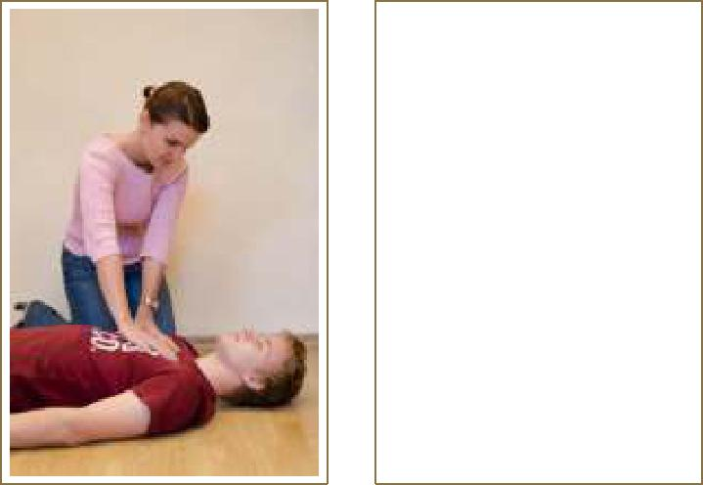

Ваши действия:

Положите свою руку на лоб

пострадавшего и аккуратно,
приподнимая кончиками
пальцев второй руки
подбородок,
запрокиньте голову
пострадавшего назад.

Шаг 3. Проверка наличия

дыхания.
Для определения дыхания используйте зрительный, слуховой и осязательный контроль.

- Освободите грудную клетку от одежды.

- Наклонитесь над
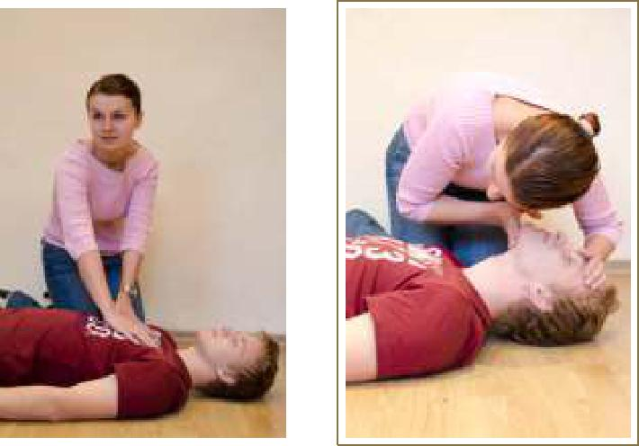

Пострадавший дышит

- Переместите пострадавшего в восстановительное положение.
- Следите за его состоянием, периодически проверяйте дыхание.

Пострадавший не дышит Проведите сердечно-легочную реанимацию.

Внимание!

Если вы не уверены, в норме ли дыхание пострадавшего, принимайте такие же меры, как при отсутствии дыхания!

- Вызов скорой помощи

ВНИМАНИЕ!

Чтобы вызвать скорую
медицинскую помощь,
наберите 103 (112)

Предпочтительно, чтобы скорую помощь вызывал кто-нибудь другой. Это позволит вам оставаться с пострадавшим и не отрываться от оказания первой помощи.

Четко сообщите:

- Точное место происшествия

4. Характер оказываемой помощи.

Скорая помощь должна вызываться в любой из следующих ситуаций:

- бессознательное состояние или изменяющийся уровень сознания;

- проблемы с дыханием (затрудненное или его отсутствие);
- боли в груди;
- сильное кровотечение;
- сильная боль в животе;
- рвота с кровью или кровянистые выделения (с мочой, мокротой и т.д.);
- судороги;
- сильная головная боль или невнятная речь;
- травмы головы, шеи, спины;
- вероятность перелома костей;
- внезапно возникшие нарушения движений;
- огнестрельные или ножевые раны;
- пожар или взрыв;
- аварии на производстве;
- столкновение транспортных средств.

- Вторичный осмотр пострадавшего

7 8

 |  |  | Восстановительное
 |  |  | положение
Вторичный осмотр |  |  | Показания к перемещению |  |  |  | 1. Придайте ноге такое |  |  |  | положение беременную
пострадавшего проводится в |  |  | пострадавшего в |  |  |  | положение, чтобы колено и |  |  |  | женщину, предпочтительнее
том случае, если вы в данный |  |  | восстановительное положение: |  |  |  | бедро образовывали между |  |  |  | повернуть ее на левый бок.
момент не заняты |  |  |  |  | Пострадавший находится |  | собой прямой угол. |  |  | џ Если у пострадавшего
мероприятиями по спасению |  |  | ь |  |  |  | 2. Запрокиньте голову |  |  |  | отсутствует сознание и вы
жизни пострадавшего и |  |  |  |  | без сознания, но дышит. |  | пострадавшего назад, чтобы |  |  |  | предполагаете у него травму
ожидаете прибытия скорой |  |  | ь |  | У пострадавшего нет |  | ничто не препятствовало |  |  |  | позвоночника, но видно, что
медицинской помощи. |  |  |  |  | сильного кровотечения. |  | проходимости дыхательных |  |  |  | пострадавший дышит, не
Если пострадавший в сознании, |  |  | Ваши действия: |  |  |  | путей. |  |  |  | перемещайте его в
 |  |  |  |  |  |  | 3. Убедитесь, что рот |  |  |  | восстановительное
уточните у него: |  |  | 1. Попросите кого-либо вызвать |  |  |  | пострадавшего открыт и |  |  |  | положение, находитесь
 |  |  |  |  |  |  | повернут к полу. |  |  |  | рядом, наблюдайте за
џ | что произошло; |  | скорую помощь или сделайте |  |  |  | 4. Следите за дыханием |  |  |  | дыханием пострадавшего до
џ | принимает ли он |  | это сами. |  |  |  | пострадавшего. |  |  |  | прибытия квалифицированной
 | медицинские препараты; |  | 2. Снимите очки |  |  |  |  |  |  |  | помощи.
џ нет ли у него аллергии; |  |  | пострадавшему, если таковые |  |  |  | Дополнительная информация
џ есть ли у него какие-либо |  |  | имеются.
 | заболевания; |  | 3. Станьте перед |  |  |  | џ Если у пострадавшего есть
џ | когда последний раз |  | пострадавшим на колени. |  |  |  | сильное кровотечение –
 | принимал пищу. |  | Убедитесь, что обе его ноги |  |  |  | сначала остановите
Если пострадавший без |  |  | вытянуты. |  |  |  | кровотечение, а затем
 |  |  | 4. Ближнюю к вам руку |  |  |  | переместите пострадавшего
сознания – осмотрите его на |  |  | пострадавшего отведите в |  |  |  | в восстановительное
наличие кровотечений и травм. |  |  | сторону. |  |  |  | положение.
5. Оказание первой помощи |  |  | 5. Другую руку пострадавшего |  |  |  | џ Если возникла необходимость
 |  |  | приложите тыльной стороной |  |  |  | уложить в восстановительное
 |  |  | ладони к его щеке (с вашей
 |  |  | стороны). Придерживайте руку
 |  |  | в данном положении.
 |  |  | 6. Своей свободной рукой
 |  |  | согните дальнюю от вас ногу
 |  |  | пострадавшего в колене. При
 |  |  | этом стопа пострадавшего
 |  |  | должна стоять на земле.
 |  |  | 7. Используйте колено
 |  |  | пострадавшего в качестве
 |  |  | рычага. Потяните на себя
 |  |  | согнутую в колене ногу.
 |  |  | Поверните пострадавшего на
 |  |  | бок в вашу сторону.
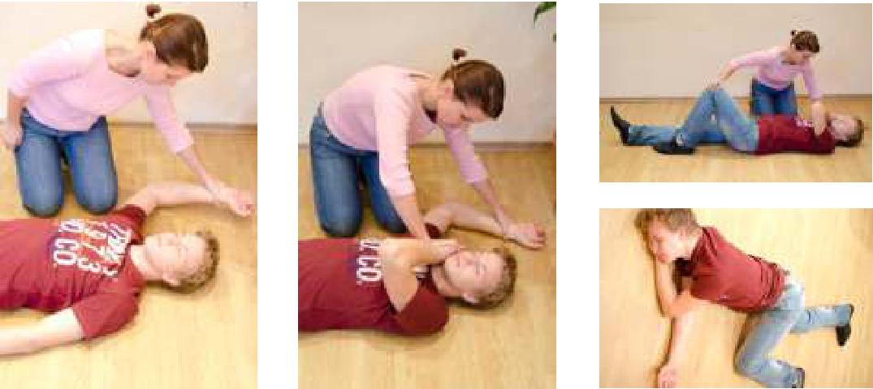

9 10

Сердечно-легочная реанимация (СЛР)

При остановке сердца нарушается кровообращение организма. В результате кислород не поступает к жизненно важным органам. Если работа сердца не возобновляется в течение 5-7 минут, то происходят необратимые процессы в головном мозге. Такое состояние требует незамедлительных реанимационных мероприятий, которые увеличивают шансы на выживание пострадавшего до прибытия квалифицированной медицинской помощи.

Сердечно-легочная реанимация (СЛР) – это сочетание непрямого массажа сердца и искусственной вентиляции легких.

Непрямой массаж сердца обеспечивает подачу крови к сердцу и головному мозгу, искусственная вентиляция легких – подачу кислорода в кровь.

ВНИМАНИЕ!

При проведении СЛР пострадавший должен находиться на жесткой поверхности! В исключительных случаях допускается проведение реанимационных мероприятий в постели, но при условии, что матрац жесткий.

Ваши действия: |  | 4. Убедитесь, что ваши плечи | клетка приподнялась.
 |  | находятся над грудной клеткой | 5. | Не меняя положения головы
1. Попросите кого-либо вызвать |  | пострадавшего. Во время | пострадавшего, посмотрите на
скорую медицинскую помощь. |  | проведения надавливаний руки в | грудную клетку пострадавшего,
Если никого рядом нет, |  | локтях не сгибаются. | чтобы убедиться, что она
сделайте это сами. |  | 5. Сделайте надавливание на | опускается.
2. Сделайте 30 надавливаний на |  | грудину. | 6. | Сделайте второй вдох.
грудину. |  | 6. Производите надавливания | 7. | Продолжите непрямой
3. Затем сделайте 2 вдоха |  | плавно, постоянно удерживая | массаж сердца.
пострадавшему. |  | руки на грудине. | Сердечно-легочная реанимация
4. Поочередно делайте 30 |  | 7. Каждый раз после того, как вы
надавливаний на грудину и 2 |  | произвели надавливание, дайте | взрослому пострадавшему
вдоха в легкие пострадавшего. |  | грудной клетке полностью | 1. | Определите наличие сознания.
5. Не прерывайте |  | подняться.
реанимационные мероприятия, |  | 8. Время надавливания и | 2. | Откройте дыхательные пути
пока не: |  | промежуток времени, когда | пострадавшему: запрокиньте
ь | приедет скорая | грудная клетка должна | голову и приподнимите
 | медицинская помощь или | подняться, по | подбородок, определите
 | вас сменит другой | продолжительности должны быть | наличие дыхания.
 | спасатель; | равными. | 3. | Попросите кого-либо вызвать
ь | нормализуется дыхание | 9. Произведите 30 надавливаний | скорую медицинскую помощь.
 | пострадавшего; | на грудину со скоростью 80-100 | Если никого рядом нет, сделайте
ь | устанете. | надавливаний в минуту. | это сами.
 |  | 10. Произведите два вдоха | 4. | Произведите 30 надавливаний
Техника выполнения непрямого |  | пострадавшему. | на грудину на глубину 5-6 см.
массажа сердца |  |  | 5. | Сделайте 2 вдувания
1. Станьте возле пострадавшего |  | Техника выполнения | пострадавшему.
 |  | искусственного дыхания | 6. | Продолжайте проведение
на колени. |  |  | сердечно-легочной реанимации.
2. Положите основание ладони |  | 1. Запрокиньте голову
на грудину пострадавшего |  | пострадавшего назад и
(центр грудной клетки |  | приподнимите ему подбородок.
пострадавшего; у мужчин |  | 2. Большим и указательным
ориентиром может служить |  | пальцами зажмите нос
межсосковая линия). |  | пострадавшего.
3. Положите основание второй |  | 3. Обхватив губами рот
ладони на первую ладонь |  | пострадавшего, сделайте выдох
(старайтесь, чтобы пальцы не |  | в рот пострадавшего в течение
касались грудной клетки |  | одной секунды.
пострадавшего). |  | 4. Следите, за тем, чтобы грудная
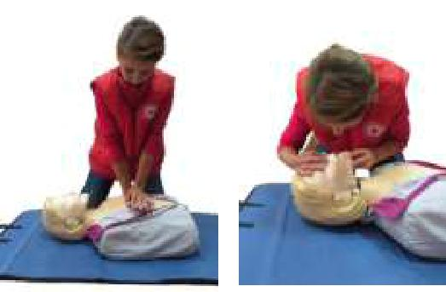

11 12

Сердечно-легочная реанимация ребенку (от года до полового созревания)

- Определите наличие сознания.

- Откройте дыхательные пути пострадавшему: запрокиньте голову и приподнимите подбородок, определите наличие дыхания.
- Попросите кого-либо вызвать скорую медицинскую помощь.
- Сделайте 5 вдуваний.
- Произведите 30 надавливаний на грудину на глубину примерно одной трети от глубины грудной клетки (проводим надавливания одной рукой, но если вы не обладаете достаточной силой, предпочтительнее использовать обе руки).

- Сделайте 2 вдувания.
- Продолжайте проведение сердечно-легочной реанимации.
Примечание: если рядом нет никого, кто смог бы вызвать
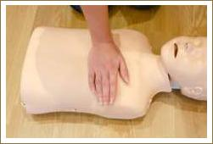

скорую помощь, то сначала проведите реанимационные мероприятия в течение одной минуты, а затем вызовите скорую помощь сами.

Сердечно-легочная реанимация младенцу (от рождения до года)

- Определите наличие сознания, слегка потрогав младенца за конечности.
- Определите наличие дыхания (не запрокидывая голову).
- Попросите кого-либо вызвать скорую медицинскую помощь.
- Сделайте 5 вдуваний, обхватив губами одновременно рот и нос пострадавшего. Количество воздуха и сила вдувания должна быть минимальной, например как при обычном спокойном выдохе.

- Произведите 30 надавливаний на грудину на глубину примерно одной трети от глубины грудной клетки двумя пальцами.
- Сделайте 2 вдувания, обхватив губами одновременно рот и нос пострадавшего.
- Продолжайте проведение
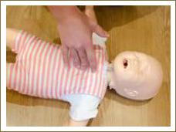

сердечно-легочной

реанимации.
Примечание: если рядом нет никого, кто смог бы вызвать скорую помощь, то сначала проведите реанимационные мероприятия в течение одной минуты, а затем вызовите скорую помощь сами.

Дополнительная информация

Если необходимо проведение сердечно-легочной реанимации пострадавшему в результате утопления, перед проведением реанимационных мероприятий сделайте пять вдуваний.

Процедура проведения сердечно-легочной реанимации очень утомительна. Поэтому, если рядом с пострадавшим оказалось несколько людей, обученных оказанию первой помощи, рекомендуется смена спасателей каждые две минуты,

- целью сохранения качественного оказания первой помощи, лучше, если через каждые две минуты спасатели будут сменять друг друга.

Чем меньше времени потрачено на смену спасателей, тем лучше!

Реанимация без искусственного дыхания

Многие люди в силу различных причин не готовы провести искусственное дыхание пострадавшему. В таких ситуациях всегда лучше сделать надавливания на грудину, чем вообще ничего не предпринимать.

13 14

Непроходимость дыхательных путей

Непроходимость дыхательных путей – это состояние, обусловленное попаданием инородного тела в дыхательные пути пострадавшего и сопровождающееся нарушением дыхания.

Причины: попадание в дыхательные пути кусочков пищи, жидкости, мелких игрушек и их деталей (у детей) и т.д.

Частичная непроходимость дыхательных путей

Признаки:

- Пострадавший кашляет.

- На ваш вопрос «Вам нужна помощь?» пострадавший может ответить.

Человек, который в состоянии кашлять или разговаривать, получает достаточно воздуха для дыхания.

Ваши действия:

- Побуждайте пострадавшего к дальнейшему откашливанию.

- Оставайтесь рядом с пострадавшим до тех пор, пока его состояние не улучшится.

Полная непроходимость

дыхательных путей
(пострадавший в сознании)

Признаки:

- Пострадавший не может говорить, кашлять и дышать.

- Пострадавший держится за горло.
- На ваш вопрос «Вам нужна помощь?» не отвечает или кивает головой.

ВНИМАНИЕ!

Данное состояние представляет опасность для жизни пострадавшего!

Ваши действия:

- Попросите кого-либо вызвать скорую медицинскую помощь. Если никого рядом нет, сделайте это сами.

- Сделайте пять похлопываний по спине пострадавшего:

џ Станьте сбоку и немного позади пострадавшего.
џ Одной рукой поддерживайте пострадавшего и немного наклоните его вперед.
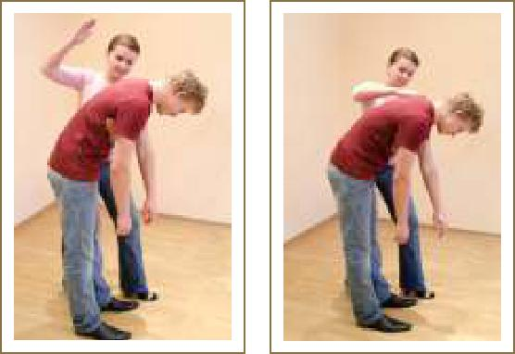

- Сделайте до пяти сильных ударов открытой внутренней частью ладони по спине пострадавшего в область между лопаток (удары достаточно сильные).

- случае выхода инородного тела необходимо прекратить удары.

- Если это не помогло, сделайте пять толчков в область живота:

- Станьте позади пострадавшего и обхватите руками его верхнюю часть живота.

- Сожмите руку в кулак и положите его на живот между пупком и нижней частью грудины.
- Обхватите кулак ладонью другой руки.
- Быстрым толчком надавите кулаком по направлению вглубь и вверх.
- Повторите толчки до пяти раз.

- Чередуйте 5 ударов по спине и 5 толчков в живот, пока инородное тело не выйдет из дыхательных путей и пострадавший не начнет кашлять.

Дополнительная информация

Если пострадавшая беременна или если это очень крупный человек, тогда проведение

толчков в живот не

представляется возможным. В
таком случае выполняются
аналогичные толкающие
(толкательные) движения на
область верхней части грудной
клетки.

Пострадавшему, который подвергся данному методу, необходимо обратиться за медицинской помощью, даже если у него на первый взгляд нет осложнений.

Данный метод можно также использовать для детей старше одного года, но тщательно соизмеряя манипуляции с весом и размерами ребенка.

ВНИМАНИЕ!

Если из-за непроходимости дыхательных путей пострадавший теряет сознание, то необходимо незамедлительно приступить к проведению сердечно-легочной реанимации!

Первая помощь при непроходимости дыхательных путей у младенца.

Проведение первой помощи при непроходимости дыхательных путей у младенца – это комбинация толчков в область грудины и хлопков по спине. Толчки в область грудины нужно осуществлять резче, чем при

15 16

надавливании на грудину во время СЛР, но с меньшей скоростью.

Ваши действия:

- Попросите кого-либо вызвать скорую медицинскую помощь. Если никого рядом нет, сделайте это сами.

- Поверните младенца лицом вниз, положив его себе на предплечье так, чтобы головка находилась ниже туловища – под углом не менее 45 градусов.

- Поддерживая голову и шею младенца рукой, на которой он находится, опустите младенца на свою вторую руку, положив ее на бедро.
- Основанием ладони сделайте 5 энергичных похлопываний между лопатками младенца.
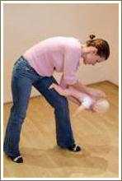

- Переверните младенца на спину, поддерживая его голову и шею.
- Сделайте двумя пальцами свободной руки пять резких толчков на грудину младенца.

- Продолжайте проведение похлопываний по спине и толчков до тех пор, пока:
ь инородное тело не будет извлечено;
ь не приедет скорая помощь.

ВНИМАНИЕ!

Если из-за непроходимости дыхательных путей младенец теряет сознание, то необходимо незамедлительно приступить к проведению сердечно-легочной реанимации.
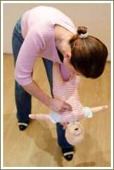

Кровотечения

Кровотечение – потеря крови из |  | помойте руки с мылом.
кровеносной системы.
 |  | Сильное кровотечение возникает
Кровь в организме выполняет три
 |  | при повреждении крупных
основные функции: |  | сосудов.
1. Подача кислорода и основных |  | Признаки: кровь из раны течет
питательных веществ к тканям |  | сильно или бьет фонтаном.
организма и вывод продуктов
жизнедеятельности. |  | Ваши действия:
2. Защита организма от
заболеваний путем выработки |  | 1. Попросите самого
антител и защита от инфекций. |  | пострадавшего прижать рану
3. Поддержание постоянной |  | или прижмите сами.
температуры тела. |  | 2. Попросите кого-либо вызвать
Кровотечение бывает наружным |  | скорую медицинскую помощь.
 |  | Если никого рядом нет, сделайте
и внутренним. |  | это сами.
Наружное кровотечение может |  | 3. Придайте конечности
 |  | возвышенное положение (если
быть слабым или сильным в |  | позволяют условия и у вас один
зависимости от поврежденного |  | пострадавший).
кровеносного сосуда. |  | 4. Наложите на рану давящую
Слабое кровотечение, как, |  | повязку.
 |  | 5. Если кровотечение
например, при мелких порезах, |  | продолжается, наложите поверх
обычно останавливается само |  | первой повязки еще одну, не
по себе и не требует |  | снимая предыдущую.
специальной помощи. |  | Давящая повязка
Ваши действия:
 |  | 1. Наложите на рану чистую ткань
1. Если кровотечение не |  | или компресс из бинта.
остановилось, то остановите его |  | 2. Туго обмотайте, чтобы прижать
прижатием. |  | рану, и завяжите концы повязки.
2. Наложите на рану чистую |  | 3. Если рана продолжает
повязку. |  | кровоточить, наложите поверх
 |  | первой повязки вторую, не
ВНИМАНИЕ! |  | снимая предыдущую.
После оказания первой помощи |  | 4. Убедитесь, что повязка

17 18

достаточно плотно прилегает к ране. Если конечность синеет или немеет, слегка ослабьте повязку.
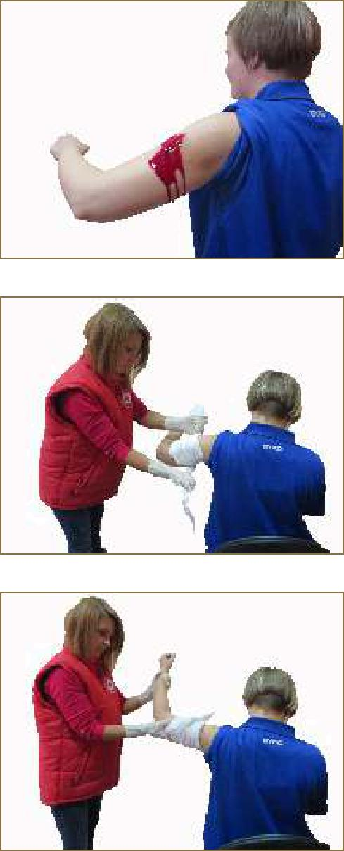

Внутреннее кровотечение

Внутреннее кровотечение обнаружить гораздо труднее. При нем кровь не выливается наружу, а скапливается в полостях организма.

Причины: чаще всего причиной внутреннего кровотечения служит удар или ушиб.

Признаки:

- Посинение кожи
(образование синяка) в области травмы.
- Болезненность в области травмы.
- Чувство волнения или беспокойства у пострадавшего.
- Частое дыхание.
- Бледность кожных покровов, кожа прохладная или влажная на ощупь.
- Тошнота и рвота.
- Чувство неутолимой жажды.
- Снижение уровня сознания.
- Кровотечение из естественных отверстий организма (рот, нос и т.д.).

Ваши действия:

- Создайте абсолютный покой пострадавшему. Не давайте ему пить и есть.
- Попросите кого-либо вызвать скорую медицинскую помощь. Если никого рядом нет,

сделайте это сами.

- Наложите холодный компресс на область источника кровотечения. В качестве холода может быть использована холодная вода, замороженные продукты, пузырь со льдом или снегом (при использовании компресса заверните его в какую-либо ткань). Прикладывайте компресс на 15 минут через каждый час.

Первая помощь при носовом кровотечении:

- Избегайте контакта с кровью пострадавшего.

- Попросите пострадавшего сесть, слегка наклонив голову вперед и зажав при этом ноздри (на 10-15 минут). Можно использовать холодный компресс на область переносицы.

- Как только кровотечение остановилось, попросите пострадавшего какое-то время не тереть нос, не сморкаться, чтобы не вызвать повторного кровотечения.

ВНИМАНИЕ!

Если кровотечение не
остановилось в течение 10-15
минут,
вызовите скорую помощь.

Перед оказанием первой помощи при кровотечениях постарайтесь вымыть руки с мылом и надеть одноразовые перчатки! В случае отсутствия перчаток можно использовать полиэтиленовые пакеты или подобные водонепроницаемые эластичные материалы!

19 20

Раны

Травмы

Раны – это повреждение тканей с нарушением целостности кожных покровов. Незначительные раны – ссадина или порез.

Признаки: боль, видимые повреждения кожных покровов, зияние.

Ваши действия:

- Избегайте контакта с кровью пострадавшего.

- При небольшой ране промойте ее холодной чистой водой. Если рана загрязнена, промойте ее с мылом.

- Наложите чистую повязку.
- Предпримите шаги по остановке кровотечения.
- После оказания первой помощи помойте руки с мылом.

ВНИМАНИЕ!

Если в ране есть инородное тело, не удаляйте его из раны. Постарайтесь зафиксировать его таким образом, чтобы оно было неподвижно.

Ваши действия

- Подготовьте объемные повязки. Если инородное тело небольшое, то толщина повязок должна быть такой, чтобы инородное тело над ней не возвышалось.

- Обложите инородное тело одной или двумя объемными повязками.
- Осторожно вокруг инородного тела закрепите объемную повязку (важно, чтобы она была не слишком тугой).

Обратитесь за помощью

специалистов, если:
- у вас не получается остановить кровотечение или должным образом промыть рану;
- размеры ссадины больше, чем половина ладони пострадавшего;
- видны кости, мышцы или другие ткани под кожей;
- повреждено лицо, глаза или половые органы;
- в ране есть инородное тело;
- рана стала результатом укуса человека или животного.
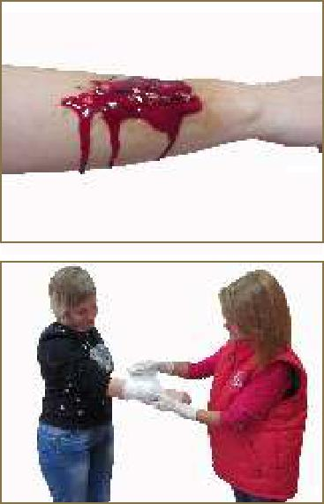

Травма – нарушение целостности функций ткани и органов в результате воздействия факторов внешней среды.

Травмы довольно распространены и происходят при неловком или неожиданном движении, резком ударе, падении, ушибе, ДТП и т.п.

Признаки травмы:

- Боль.

- Болезненность при ощупывании места травмы.
- Припухлость.
- Невозможность выполнения обычных движений.
- Изменение цвета кожи в месте травмы.
- Деформация конечности.
- Наружное кровотечение.
- Ощущение хруста в костях или щелкающий звук в момент получения травмы.

Основные виды травм

- Переломы

- Вывихи
- Растяжения или разрывы связок
- Растяжения или разрывы мышц и сухожилий

Перелом – полное или

частичное нарушение
целостности кости.

Переломы:

- закрытые
- открытые

При закрытом переломе кожный

покров остается
неповрежденным.
Для открытого перелома характерно наличие раны. Он более опасен, так как существует риск занесения инфекции в рану или потери крови.

Если вы сомневаетесь в тяжести травмы, предполагайте, что конечность сломана, и обратитесь за помощью специалистов. Если имеет место кровотечение, попытайтесь остановить его.

Ваши действия:

- Обеспечьте покой пострадавшему.

- Не вправляйте конечность, которая выглядит неестественной или смещенной.

- Охладите место травмы при помощи холодного компресса, завернув его, например, в полотенце. Процесс охлаждения не должен превышать 20 минут за один прием.

- Не приводите травмированную конечность в состояние покоя, если скорая помощь приедет быстро. Это необходимо только в том случае, если вы не ожидаете

21 22

 |  |  |  |  | Травмы головы и позвоночника
 | быстрого прибытия скорой | џ | изменения положения |  |  | Травмы головы и позвоночника |  | голову и шею в неподвижном
 | помощи или если намерены |  | травмированной конечности. |  |  | могут быть, если: |  | состоянии против его воли. Это
 | транспортировать | џ Шина должна охватывать как |  |  |  |  | Пострадавший стал жертвой | может навредить
 | пострадавшего |  | область повреждения, так и |  |  | џ |  | пострадавшему.
 | самостоятельно. |  | суставы, расположенные |  |  |  | несчастного случая (дорожно-
 | 5. Если травмирована нога, не |  | выше и ниже этой области. |  |  |  | транспортное происшествие, | Если вы затрудняетесь понять, в
 | позволяйте пострадавшему | џ До и после наложения шины |  |  |  |  | падение с высоты). | норме ли дыхание
 | опираться на поврежденную |  | проверьте кровообращение |  |  | џ | Пострадавший выглядит | пострадавшего, который
 | конечность. |  | в поврежденной части тела. |  |  |  | сонным и вялым, | находится без сознания,
 | 6. Если травмирована рука или |  | Спросите у пострадавшего, |  |  |  | возбужденным или теряет | переверните его на спину для
 | плечо, пусть пострадавший |  | немеют ли у него кончики |  |  |  | сознание. | освобождения дыхательных путей
 | просто держит руку возле |  | пальцев поврежденной |  |  | џ | Пострадавший не помнит | и контроля над его дыханием.
 | грудной клетки (если позволяет |  | конечности. Проверьте |  |  |  | точно, что произошло. | Обеспечение проходимости
 | его состояние). Обычно это |  | пальцы: они должны быть |  |  | џ | У пострадавшего сильно | дыхательных путей в данном
 | является достаточным и менее |  | теплыми на ощупь и иметь |  |  |  | болит голова, его тошнит, он | случае является более важным,
 | болезненным, чем |  | розовый цвет у ногтей. При |  |  |  | раздражителен, странно себя | чем забота о возможной травме
 | использование повязки. |  | жалобах на онемение |  |  |  | ведет или у него судороги. | спины. При необходимости
 |  |  | ослабьте повязку. |  |  | џ | У пострадавшего сильное | уложите пострадавшего в
 | До прибытия скорой помощи | џ Зафиксируйте шину выше и |  |  |  |  | кровотечение в области | восстановительное положение.
 | оказывайте пострадавшему |  | ниже повреждения. |  |  |  | головы.
 | психологическую поддержку. |  |  |  |  | џ | Пострадавший жалуется на
 | Если возникла необходимость | Виды шин: |  |  |  |  | потерю чувствительности или
 | зафиксировать поврежденную | ь | мягкие |  |  |  | покалывание.
 | конечность, необходимо | ь | жесткие |  |  | џ | Пострадавший ощущает боль
 | воспользоваться шинами, | ь | анатомические |  |  |  | в области шеи или спины или
 | изготовленными из подручных |  |  |  |  |  | боль при прикосновении к
 | материалов! | Мягкие шины: сложенные |  |  |  |  | ним.
 |  | одеяла, полотенца, подушки,
 | ВНИМАНИЕ! |  |  |  |  | Ваши действия:
 |  | одежда, косынки, шарфы и т.д.
 | Использование шин | Жесткие шины: доски, полоски |  |  |  | 1. Успокойте пострадавшего и
 | необходимо лишь в случаях, | металла, картон, сложенные
 | когда квалифицированная | журналы и т.п. |  |  |  | постарайтесь убедить его не
 | медицинская помощь | Анатомические шины: в |  |  |  | двигаться.
 | недоступна или приходится | качестве опоры используется |  |  |  | 2. Попросите кого-либо вызвать
 | организовывать | тело самого пострадавшего |  |  |  | скорую медицинскую помощь.
 | транспортировку | (поврежденная рука может быть |  |  |  | Если никого рядом нет, сделайте
 | пострадавшего самостоятельно! | прибинтована к |  |  |  | это сами.
 |  | туловищу,поврежденная нога – к |  |  |  | 3. Если пострадавший находится
 | Правила наложения шин | здоровой ноге). |  |  |  | в возбужденном состоянии,
 | џ Шина накладывается без |  |  |  |  | беспокоен, не удерживайте его

23 24

Транспортировка
 | В неотложной ситуации первая |  | џ | возможности; |  | поднимите его голову и плечи,
 | помощь пострадавшему |  | џ | возможность получения |  | придвиньтесь ближе к нему.
 | обычно оказывается без смены |  |  | помощи со стороны; |  | 3. Поднимите спину
 | положения его тела, так как при |  | џ | состояние пострадавшего. |  | пострадавшего для того, чтобы
 | перемещении можно нанести |  | Правила транспортировки: |  |  | придать ему сидячее
 | ему дополнительные травмы. |  |  |  |  | положение. Поддерживайте его
 | Перемещение необходимо, |  | 1. | Передвигайте пострадавшего |  | за плечи.
 | если вы не уверены в его |  |  |  |  | 4. Просуньте обе руки под
 | безопасности или вы можете |  | только тогда, когда вы уверены, |  |  | мышки пострадавшего и
 | переместить его, не подвергая |  | что сможете с этим справиться. |  |  | возьмите его за одно из
 | себя опасности. |  | 2. | При поднятии пострадавшего |  | предплечий. Ухватите за кисть
 |  |  | переносите вес на ноги, а не на |  |  | одной рукой и за предплечье
 | 1. Если пострадавший в |  | спину. |  |  | другой рукой.
 | сознании, объясните ему, что вы |  | 3. | Держите спину прямой. |  | 5. Опуститесь на корточки и при
 | собираетесь делать, и |  | 4. | Ступайте осторожно, делая |  | этом не отпускайте руку
 | попросите его о |  | небольшие шаги. |  |  | пострадавшего. Теперь
 | взаимодействии. |  | 5. | По возможности |  | пострадавший находится между
 | 2. Если это возможно, в |  | передвигайтесь лицом вперед, |  |  | вашими коленями. Крепко
 | процессе перемещения |  | а не спиной. |  |  | прижмите руку пострадавшего к
 | поддерживайте шею |  | 6. | Всегда смотрите в |  | его груди.
 | пострадавшего. Поворачивайте |  | направлении того места, куда |  |  | 6. Выпрямите свою спину,
 | голову, шею и тело |  | вы движетесь. |  |  | встаньте и поднимите
 | пострадавшего как можно |  | 7. | Придерживайте голову и |  | пострадавшего. Двигайтесь
 | меньше. |  | спину пострадавшего. |  |  | назад вместе с пострадавшим.
 | 3. Постарайтесь следовать |  | 8. | Постарайтесь не перегибать |  | Следите за препятствиями
 | указанным рекомендациям, но |  | и не изгибать тело |  |  | позади вас.
 | имейте в виду, что иногда |  | пострадавшего, у которого
 | первой необходимостью может |  | подозреваете наличие травмы |  |  | Для защиты пострадавшего от
 | быть быстрое перемещение. |  | черепа или позвоночника. |  |  | холода накройте его плащом
 |  |  | Экстренное перемещение |  |  | или одеялом. Также можно
 | Прежде чем перемещать |  |  |  |  | использовать изолирующее
 | пострадавшего на другое |  | пострадавшего – прием |  |  | одеяло. Для защиты
 | место, примите во внимание |  | Раутека |  |  | пострадавшего от жары
 | следующие факторы: |  | 1. | Положите руки |  | организуйте ему тень.
 | џ | степень опасности места | пострадавшего вдоль его тела.
 |  | происшествия; | 2. | Станьте на колени позади его
 | џ | телосложение | головы. Просуньте одну руку под
 |  | пострадавшего; | его шею, а другую – между его
 | џ | ваши физические | лопатками. Осторожно

Ожоги

Виды ожогов:

- термические
- химические
- электрические
- солнечные

Термические ожоги можно условно разделить на поверхностные, умеренно глубокие и глубокие.

Признаки:

- Поверхностный ожог: боль, жжение, покраснение, припухлость.

- Умеренно глубокий ожог: сильная боль, жжение, покраснение и волдыри с прозрачной жидкостью.
- Глубокий ожог: может выглядеть черным или белым и сухим (напоминает пергамент). Если пострадал самый глубокий слой кожи, то на месте самого ожога боль не ощущается, так как поражаются нервные окончания. Однако болевые ощущения вызывает поврежденная кожа вокруг ожога, которая обожжена значительно меньше.

Ваши действия

Для всех типов термических ожогов помощь будет одинаковой.

25 26

- Быстро охладите место ожога холодной (не ледяной) или прохладной водой.
- Охлаждайте место ожога до тех пор, пока боль не уменьшится.
- Снимите одежду и украшения, если они не прилипли к коже.
- Наложите влажную повязку.
- Если есть волдыри, не прокалывайте их.
- При нарушении целостности кожи охладите место ожога, предварительно накрыв его влажной салфеткой.

- Посоветуйте пострадавшему обратиться к врачу.

После оказания первой помощи обратитесь за помощью специалистов, если:

- от ожога пострадали дети в возрасте до 5 лет или взрослые старше 60 лет;
- от ожога пострадало лицо, уши, руки, стопы, суставы или половые органы;
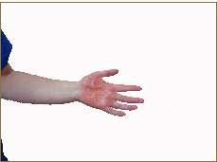

- от ожога пострадали дыхательные пути (например, в результате вдыхания дыма или горячих газов);
- ожог полностью покрывает шею, туловище или конечности;
- у пострадавшего глубокий ожог;
- ожог вызван электричеством, химическими веществами, ионизирующим излучением, паром высокого давления;

- от ожогов пострадало более 5% кожных покровов тела детей младше 16 лет и более 10% кожных покровов тела взрослых старше 16 лет.

Для оценки размеров ожога используйте ладонь пострадавшего: его ладонь вместе с пальцами составляет около 1% всех кожных покровов его тела.
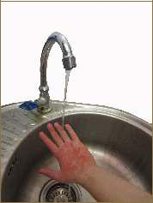

ВНИМАНИЕ!

- случае необходимости попросите кого-либо вызвать скорую помощь. Если вы одни, сделайте это самостоятельно. Продолжайте охлаждать место ожога до оказания квалифицированной помощи.

Первая помощь при других видах ожогов.

Химические ожоги

Если ожог вызван сухим химическим веществом, сначала стряхните сухое вещество, не забывая о собственной безопасности, а затем окажите первую помощь, как при термическом ожоге.

Жидкое химическое вещество смойте большим количеством проточной воды. Если химическое вещество попало в глаз, промойте глаз большим количеством проточной воды. При этом поврежденный глаз должен быть ниже здорового во избежание повреждения и второго глаза.

Электрические ожоги

Первая помощь:

- Попросите кого-либо вызвать скорую помощь или сделайте это сами.

- Охладите место ожога под проточной водой.

- Наблюдайте за состоянием пострадавшего.

ВНИМАНИЕ!

При поражениях электрическим током пострадавшему необходимо обратиться за квалифицированной медицинской помощью.

27 28

Отморожение Обморок

Отморожение/обморожение – |  | 4. Обеспечить обильное теплое | Обморок – кратковременная,
повреждение тканей организма |  | питье. | частичная или полная потеря
в результате действия холода. |  | 5. При повреждении рук или ног | сознания, обусловленная
Чаще возникает отморожение |  | между пальцами проложите | нарушением мозгового
нижних конечностей, реже – |  | мягкие тканевые или марлевые | кровообращения.
верхних, а также носа, ушных |  | салфетки. | Причины: эмоциональный
раковин и т.п. Иногда
обморожение наступает при |  |  | стресс, боль, переутомление,
небольшом морозе (от -3 до - |  |  | резкое изменение положения
5°С) и даже при плюсовой |  |  | тела, нахождение в душном
температуре, что обычно |  |  | помещении.
связано с понижением |  |  | Признаки: головокружение,
сопротивляемости организма
(потеря крови при ранении, |  |  | слабость, потемнение в глазах,
голод, опьянение и т.п.). |  |  | тошнота, бледность кожных
Признаки: |  |  | покровов, холодный липкий пот.
 |  |  | Ваши действия:
 | Ощущение покалывания или
џ |  |  | 1. Поддержите пострадавшего и
 | пощипывания в местах
 | обморожения. |  | уложите его в горизонтальное
џ | Потеря чувствительности. |  | положение (если есть
џ | Побеление кожи. |  | возможность, приподнимите
џ | Волдыри (обычно появляются |  | пострадавшему ноги).
 | лишь после отогревания, |  | 2. Расстегните стесняющую
 | возможно по прошествии 6- |  | одежду.
 | 12 часов). |  | 3. Обеспечьте доступ свежего
џ | Потемнение и отмирание |  | воздуха.
 | (обычно заметно лишь после |  | 4. Если пострадавший не
 | отогревания, возможно по |  | приходит в сознание 3-5 минут,
 | прошествии 6-12 часов). |  | то вызовите скорую помощь.
Ваши действия: |  |  | После того как пострадавший
 |  |  | пришел в себя, переместите его
1. Убрать пострадавшего с |  |  | в удобное для него положение.
холода. |  |  | Рекомендуйте обратиться к
2. Закрыть место обморожения |  |  | врачу. Разговаривайте с
сухой повязкой. |  |  | пострадавшим до адекватного
3. Медленное согревание в |  |  | реагирования.
помещении.

При невозможности положить пострадавшего в горизонтальное положение усадите и, придерживая, наклоните так, чтобы голова пострадавшего находилась между его колен.

29 30

Боль в груди Инсульт

Причины: боль в груди | 4. Если пострадавший | Инсульт – внезапное
появляется при различных | принимает медицинские | расстройство функций
заболеваниях сердечно- | препараты и они у него есть с | головного мозга, вызванное
сосудистой системы, но чаще | собой, помогите их принять. | нарушением его
всего при стенокардии и | 5. Если у вас есть возможность, | кровоснабжения.
инфаркте миокарда. | дайте пострадавшему 100-150
 | мг аспирина (растворимого | Факторы, способствующие
Признаки: боль в груди, | или жевательного). | развитию инсульта: стресс,
отдающая в другие отделы | 6. Постоянно следите за | повышенное физическое и
верхней части туловища (левую | сознанием и дыханием | умственное напряжение,
руку, плечо, шею, нижнюю | пострадавшего. | тромбы в кровеносной системе,
челюсть). Пострадавший может | 7. До приезда скорой помощи | генетическая
испытывать боль в области | оказывайте пострадавшему | предрасположенность.
желудка. Как правило, боль | психологическую поддержку. | Признаки:
сопровождается одышкой,
потоотделением,
головокружением, чувством |  | џ | Внезапная слабость или
страха. Может быть потеря |  |  | онемение в руке и/или ноге.
сознания. |  | џ | Внезапное нарушение речи
Ваши действия: |  |  | и/или ее понимания.
 |  | џ | Внезапная потеря равновесия,
Нельзя недооценивать |  |  | нарушение координации,
 |  |  | головокружение.
ситуацию, даже если |  | џ | Внезапная потеря сознания.
пострадавший отрицает, что с |  | џ Острая головная боль без
ним произошло что-то |  |  | какой-либо видимой причины
серьезное. Он нуждается в |  |  | или после тяжелого стресса,
немедленной помощи! |  |  | физического
 |  |  | перенапряжения.
1. Попросите кого-либо вызвать |  | џ Внезапное онемение губы или
скорую медицинскую помощь. |  |  | половины лица, часто с
Если никого рядом нет, |  |  | «перекосом» лица, и все это
сделайте это сами. |  |  | на фоне необычно низкого
2. Помогите пострадавшему |  |  | или, наоборот, повышенного
принять удобное для него |  |  | артериального давления.
положение. Ему необходимо
находиться в состоянии покоя.
3. Расстегните стесняющую
одежду (ослабьте галстук и
расстегните поясной ремень).

Запомните 3 основных приема распознавания симптомов инсульта «УЗП»:

- Улыбнись

- Заговори
- Подними

- - Попросите пострадавшего УЛЫБНУТЬСЯ. Посмотрите, искривился ли при этом его рот. З - Попросите его ЗАГОВОРИТЬ. Попросить выговорить простое предложение связно. Например, «За окном светит солнце». Обратите внимание, может ли он внятно и четко проговаривать слова.

П - Попросите его ПОДНЯТЬ обе руки. Обратите внимание на то, опустился ли при этом его рука вниз или займет другое положение.

ВНИМАНИЕ!

Если человек не может выполнить одно или более из этих действий, то с ним, вероятно, случился инсульт. Пострадавший нуждается в немедленной помощи.

Не пытайтесь решить проблему своими силами!

Ваши действия:

- Попросите кого-либо вызвать скорую медицинскую помощь. Если никого рядом нет, сделайте это сами.

31 32

Острая боль в животе»

Тепловой удар

- Помогите пострадавшему принять удобное положение (пусть он сидит или полулежит). Пострадавшему необходимо находиться в состоянии покоя.

- Постоянно следите за тем, находится ли пострадавший в сознании и нормально ли дышит.
- До приезда скорой помощи оказывайте пострадавшему психологическую поддержку.
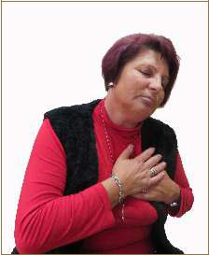

ВНИМАНИЕ!

Это состояние, угрожающее жизни человека!

Признаки:

- Сильные боли в животе (это может быть язва, аппендицит, печеночная колика и др.).

- Твердый живот.
- Поза «эмбриона».
- Слабость и озноб

Первая помощь

- Холод

- Голод
- Покой
- Вызов скорой помощи или
скорейшая транспортировка к врачу

ВНИМАНИЕ! ЭТО ВАЖНО!

- не греть живот
- не давать пить или есть
- не давать какие-либо медикаменты
- не терпеть и не надеяться «что скоро пройдет»

Тепловой удар - болезненное состояние, возникающее вследствие общего перегрева организма.

Причины: долгое нахождение в жарком и душном помещении или на солнце.

Признаки:

- Высокая температура тела

(до 40°С)
- Покрасневшая горячая сухая кожа
- Нарушение психики
(затуманенное сознание, нежелание двигаться, депрессия, раздражительность)
- Возможны боли в области сердца и головные боли
- Тошнота, головокружение, учащенное дыхание

Длительное воздействие температурного фактора приводит к оттоку крови от мозга
- развитию тяжелой формы
поражения (судороги, потеря сознания). У детей часто возникает носовое кровотечение.

Первая помощь при тепловом ударе должна быть направлена на прекращение теплового воздействия и охлаждение организма.

Ваши действия:

- Вызовите скорую помощь.

- Поместите пострадавшего в прохладное место.
- Дайте ему охлажденной воды.
- Расстегните стесняющую одежду.
- Помогите принять горизонтальное положение. Если это невозможно, усадите больного на стул со спинкой.
- Охлаждайте тело пострадавшего. Можно использовать мокрую простынь, прохладные мокрые компрессы положить в подмышечную и паховую области, а также на шею с целью охлаждения крупных кровеносных сосудов. Эти мероприятия позволят вам снизить температуру тела пострадавшего.

- Следите за состоянием пострадавшего.

ВНИМАНИЕ!

При тепловом ударе может остановиться дыхание. Будьте готовы к проведению сердечно-легочной реанимации!

33 34

Переохлаждение (гипотермия)

Гипотермия заключается в общем переохлаждении тела, когда организм не в состоянии компенсировать потерю тепла (снижение внутренней температуры тела до значений менее 35°С).

Признаки:

- Озноб или дрожь.

- Потеря координации движений.
- Онемение.
- Нарушение психики
(замешательство, необычная манера поведения).
- Температура тела ниже
35°С.

Ваши действия:

- Вызовите скорую помощь.

- Постепенное согревание пострадавшего (обернуть в одеяло, согреть грелками).
- Теплое питье (если пострадавший в сознании).
- Следите за состоянием пострадавшего.

ВНИМАНИЕ!

Не согревайте пострадавшего слишком быстро. Не погружайте пострадавшего в горячую ванну! Это может привести к нарушению работы сердца.

Будьте готовы к проведению сердечно-легочной реанимации!

Судороги

Судороги – это непроизвольное

сокращение мышцы или группы
мышц, обычно
сопровождаемое резкой и
ноющей болью.

Причины: эпилепсия, отравления, травма головы, высокая температура (чаще у детей).

Признаки: судорожные сокращения мышц, остановка дыхания, потеря сознания.

Первая помощь направлена напредотвращение получения травмы и обеспечение проходимости дыхательных путей.

Ваши действия:

- Поддержите руками падающего человека, опустите его здесь же на пол. Если человек находится в опасном месте, приподняв голову, взяв его под мышки, переместите его немного в сторону от опасного места.

- Уберите все предметы, находящиеся вблизи пострадавшего, которые могут привести к травме.
- Защитите голову пострадавшего, подложив под нее что-нибудь мягкое (сложенная одежда и т.п.).

ВНИМАНИЕ!

Не пытайтесь положить что-либо между зубами пострадавшего, не фиксируйте конечности пострадавшего (для предотвращения травмы).

После припадка пострадавший испытывает сонливость и плохо разбирается в окружающей ситуации. Оставайтесь с пострадавшим до тех пор, пока он полностью не придет в себя. Можно положить пострадавшего в восстановительное положение.

- редких случаях выход из приступа может сопровождаться непроизвольным мочеиспусканием, при этом у человека в это время еще продолжаются судороги, а сознание в полной мере к нему не вернулось. Вежливо попросите других людей отойти и разойтись.

- больных эпилепсией могут быть предвестники судорог. Он может сам сообщить о приближении приступа окружающим и сесть на землю до появления судорог.

Если вам известно, что человек страдает эпилепсией, нет необходимости вызывать скорую помощь при возникновении припадка. Пострадавший

обычно быстро приходит в себя.

Скорую помощь необходимо вызвать, если:

- судороги длятся более 5 минут или повторяются;

- после приступа пострадавший не приходит в сознание более 5 минут;
- приступ произошел впервые;
- пострадавший ранен или болен сахарным диабетом;
- приступ случился у ребенка или у пожилого человека;
- приступ произошел у беременной женщины.

35 36

Отравлени

Отравление – это патологическое состояние, которое возникает при воздействии ядов и токсинов на организм.

Причины:

- недоброкачественные пищевые продукты;

- ядовитые растения или животные;
- химические вещества, которые применяются в быту или на производстве;
- лекарственные препараты, принятые в токсичной дозе.

Ваши действия:

- Позвоните в скорую помощь и следуйте их инструкциям.

- Опишите, что случилось.
- Дайте информацию о токсическом веществе (если известно, что послужило причиной отравления).

Если вы вызвали скорую помощь и она прибудет быстро, то без рекомендации специалистов вы не должны разрешать пострадавшему вызывать рвоту и не должны давать ему воду, молоко или лекарства. В другой ситуации можно дать пострадавшему воду для уменьшения концентрации токсического вещества.

Отравление

угарным газом

Отравление угарным газом может произойти на производстве, в гаражах с недостаточной вентиляцией, помещениях с печным отоплением или недавно проведенным ремонтом.

Признаки:

- Потеря сознания.

- Выраженная синюшность слизистых оболочек и лица.

Если произошло отравление легкой степени, то пострадавший может предъявлять жалобы на:

- сильную головную боль;

- головокружение;
- боль в груди;
- слезотечение;
- тошноту и рвоту.
- тяжелых случаях возможна остановка дыхания.

Ваши действия:

- Вызовите скорую помощь.

- Вынесите пострадавшего из помещения на свежий воздух.
- Обеспечьте ему удобное положение, освободите от стесняющей одежды.

ВНИМАНИЕ!

- случае отсутствия дыхания будьте готовы к проведению сердечно-легочной реанимации!

Укусы насекомых

В большинстве случаев укусы | 4. При появлении аллергической
насекомых не вызывают | реакции вызовите скорую
тяжелых последствий, а только | помощь.
быстро проходящие симптомы.
Опасность по большей части
заключается в возможности
развития аллергической
реакции. Пчелы и шмели
впрыскивают яд в кожу путем
введения жала в кожу, причем
жало может оставаться в ране.
Муравьи и некоторые другие
насекомые наносят укусы, не
оставляя жала.
Признаки:
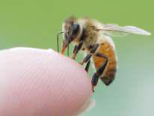

- сильные боли в месте ужаливания или укуса

- покраснение, припухлость и отечность участка кожи
- возможно развитие тяжелой аллергической реакции вплоть до анафилактического шока

Ваши действия:

- Если жало все еще находится в коже, удалите его путем соскабливания ногтем или каким-нибудь предметом. Не следует использовать пинцет, так как при сдавлении жала в кожу может попасть больше яда.

- Промойте ужаленное место и прикройте чистой салфеткой.
- Для уменьшения боли и припухлости наложите холодный компресс.

37 38

Клещи

Укусы животных

Укусы змей

Укусы клещей практически

безболезненны и могут
длительное
время оставаться
незамеченными. При укусе
клещей существует
опасность заражения человека
серьезными заболеваниями,
которые могут оказаться
смертельными (болезнь Лайма,
клещевой энцефалит и пр.).

Признаки:

- Появление сыпи в виде маленьких красных пятен, которые быстро увеличиваются в размерах, достигая 12-17 см в диаметре.

- Появление высокой температуры.
- Головная боль, слабость, суставная и мышечная боль.
- Онемение и неподвижность шеи, потеря памяти, нарушение зрения и слуха.
- Учащенное сердцебиение и аритмия.

Ваши действия

Если вы обнаружили клеща:

- Удалите его пинцетом
(ухватитесь за него как можно ближе к коже и медленно вытягивайте (это неправильная рекомендация! Клеща надо вращать!). Если под рукой нет пинцета, используйте перчатки,

целлофановую обертку или кусок бумаги, чтобы защитить ваши пальцы.
- Вымойте руки.
- Промойте поврежденное место водой с мылом и обратитесь к врачу.
- Рекомендуйте пострадавшему обратиться к врачу.
Клеща желательно сохранить для идентификации и анализа на наличие инфекционного возбудителя (после извлечения положите клеща в чистую банку и плотно закройте ее крышкой).
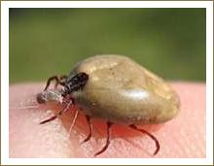

Укушенные раны всегда

загрязнены различными
микроорганизмами,
находящимися в полости рта
животных. Чаще

всего кусают домашние собаки, реже кошки и дикие животные (лисы, волки). Большую опасность представляют укусы животных, больных бешенством. Вирус бешенства выделяется со слюной больных животных и попадает в организм пострадавшего через рану кожи или слизистой оболочки.

Ваши действия:

- Обильно промойте пораженное место проточной водой (можно с мылом), чтобы удалить из раны остатки слюны животного.

- Наложите чистую повязку.
- Доставьте пострадавшего в травматологический пункт или другое лечебное учреждение.
Вопрос о проведении прививок против бешенства решает врач.

ВНИМАНИЕ!

Большинство укусов животных следует считать опасными в смысле заражения бешенством, так как в момент укуса животное может не иметь внешних признаков заболевания.

Отравление змеиным ядом всегда бывает опасно для жизни. При укусе змей необходимо сделать все, чтобы определить вид змеи, так как лечение укуса неядовитой змеи намного проще

- безопаснее для пострадавшего, чем лечение от укуса ядовитой змеи. Однако пока вид змеи точно не установлен, укус любой змеи следует рассматривать как укус ядовитой змеи! Обычно симптомы укуса ядовитых змей проявляются в течение 1 часа.

Признаки:

- Боль (если укус ядовитый, боль может быть нестерпимой).

- Одна или две точечные ранки.
- Быстроразвивающийся отек, кровоизлияние, похожее на большой синяк, нарастающая боль.
- Затем развивается общая реакция организма: лихорадка, холодный пот, тошнота и рвота, мышечная
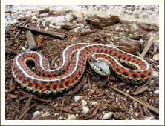

39 40

Справочная литература

слабость.
џ | Нарушение зрения
 | («раздвоение» в глазах).
џ | Возможно затрудненное
 | дыхание.
Ваши действия:
1. Постарайтесь успокоить
пострадавшего и помогите ему
принять удобное положение.
2. Обеспечьте неподвижность
пострадавшей зоны (яд будет
распространяться медленнее).
3. Наложите тугую повязку (если
укус располагается на
конечности). Целью является
блокирование лимфооттока, а
не кровотока.
4. Вызовите скорую помощь или
немедленно доставьте
пострадавшего (в
горизонтальном положении!) в
ближайшее медицинское
учреждение.
- Наблюдайте за состоянием пострадавшего. При необходимости будьте готовы провести сердечно-легочную реанимацию.

ЦЕНТР ДОПОЛНИТЕЛЬНОГО ОБРАЗОВАНИЯ
ОБЩЕРОССИЙСКОЙ ОБЩЕСТВЕННОЙ ОРГАНИЗАЦИИ
«РОССИЙСКИЙ КРАСНЫЙ КРЕСТ»

Орловское городское отделение

Учебное пособие по программе дополнительного профессионального образования
«обучение основам оказания первой помощи»

Орел 2019 г.

